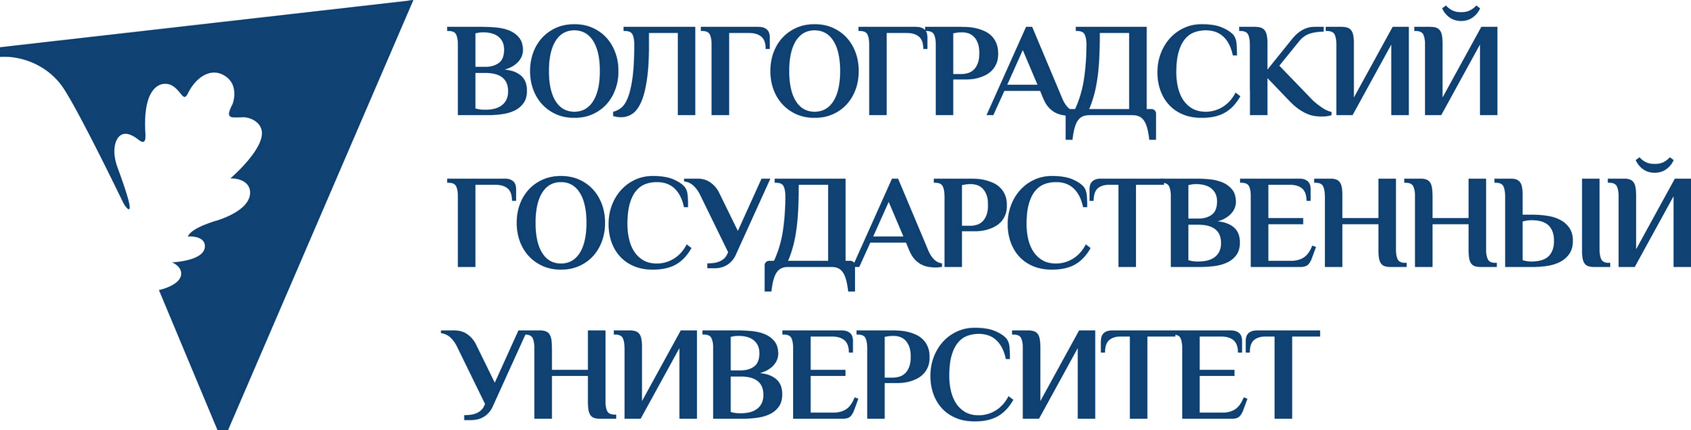 

**Международная интернет-конференция**

**«ЯЗЫК СОВРЕМЕННОГО ГРАЖДАНСКОГО ПРАВА:**

**ОФИЦИАЛЬНЫЙ-ДОГОВОРНОЙ-РАЗГОВОРНЫЙ»**

**Тематика конференции предполагает обсуждение следующих проблем:**

* *Теоретические проблемы эволюции юридического языка. Юридический язык в цифровом обществе*
* *История юридического языка гражданского права. Юридический язык римского частного права и современного гражданского права. Латинский юридический язык.*
* *Тенденции к упрощению и к усложнению юридического языка: предпосылки, основания, перспективы. Сложность и простота юридического языка гражданского права.*
* *Роль терминов в языке гражданского и иных отраслей права. Новые термины в гражданском праве. Терминология гражданско-правового договора.*
* *Особенности языковых конструкций условий гражданско-правового договора о предмете, правах и обязанностях, ответственности, ограничении ответственности, обстоятельствах об исключении ответственности, заверений об обстоятельствах.*
* *Языковые средства разграничения оферты и публичной оферты. Языковые конструкции выражения согласия на заключение договора.*
* *Особенности языковых конструкций предварительного договора, договора присоединения, отдельных видов договоров, договоров, заключаемых посредством сети интернет.*
* *Языковые средства введения в заблуждение и обмана при заключении договора. Значение языка в разрешении гражданско-правовых и иных юридических конфликтов*
* *Толкование нормативно-правовых актов, гражданско-правовых договоров, юридических документов. Уяснение смысла гражданско-правового договора на основе грамматического толкования.*
* *Язык гражданско-правовых документов. Государственный язык гражданского и арбитражного судопроизводства.*
* *Лингвистическая экспертиза по делам, вытекающим из гражданско-правовых отношений (о защите чести и достоинства, об установлении авторства текста и др.).*
* *Проблемы перевода текстов нормативно-правовых актов, гражданско-правовых договоров, иных юридических документов.*
* *Разговорный юридический язык. Профессионализмы, жаргонизмы, неологизмы в языке юристов. Проблемы формирования речевой культуры юристов.*

**Сроки**:

***15 марта-10 мая*** – подача заявок и докладов для участия в конференции (материалы отправляются на адрес [orgkomitet.conf@yandex.ru](mailto:orgkomitet.conf@yandex.ru));

***15 мая*** – размещение докладов на сайте конференции;

***15 мая-15 июня*** – обсуждение докладов на сайте конференции;

Участники выражают свое согласие на опубликование электронной версии доклада на сайте Волгоградского государственного университета. Материалы конференции будут опубликованы в сборнике/коллективной монографии.

**ЗАЯВКА**

**на участие в**

**Международной интернет-конференции**

**«Язык современного гражданского права:**

**официальный-договорной-разговорный»**

|  |  |
| --- | --- |
| Ф.И.О. участника (полностью) |  |
| Ученая степень, ученое звание |  |
| Название доклада |  |
| Полное наименование вуза |  |
| Место работы, должность |  |
| e-mail |  |
| контактный телефон |  |

**Требования к оформлению докладов:**

1. объём доклада: ***10-15 страниц*** (шрифт TimesNewRoman, кегль 14, межстрочный интервал 1,5, поля: 20 мм)
2. сноски постраничные, нумерация сносок сквозная, (текст сноски: шрифт TimesNewRoman, кегль 10, межстрочный интервал 1);
3. оформление заголовка – по центру, полужирное начертание:

* первая строка – название доклада заглавными буквами без кавычек;
* вторая строка – фамилия и инициалы автора, ученая степень, ученое звание;
* третья строка – название вуза, город, страна;

1. далее через одну пустую строку (14 кегль) набирается текст доклада;

***Языки конференции: русский, английский***

**Ответственные лица**:

**Давыдова Марина Леонидовна,** д.ю.н., профессор, зав.кафедрой конституционного и муниципального права Волгоградского государственного университета (+7-905-331-48-90, [davidovavlg@gmail.com](mailto:davidovavlg@gmail.com))

**Козлова Марина Юрьевна**, к.ю.н., доцент, ведущий научный сотрудник института права Волгоградского государственного университета (+7-917-338-73-92, [kozlova@volsu.ru](mailto:kozlova@volsu.ru))

**Финансовая поддержка конференции**

D:\3-10В\Мои Документы\Давыдова М.Л\Гранты\РФФИ\logo.png

Научный проект № 19-011-00251 «Тенденции развития языковых средств юридической техники гражданско-правового договора»

**Информационный партнер конференции**

